УДК 519.854.2
А.А. Павлов, Е.Г. Жданова
ЗАДАЧА дробно-линейного программирования
В УСЛОВИЯХ НЕОПРЕДЕЛЕННОСТИ
Ключевые слова: неопределенность, дробно-линейное программирование, задача линейного программирования, компромиссное решение, комбинаторная оптимизация

Введение
Недостаточность информации об условиях и ограничениях, свойственных многим системам, приводит к необходимости разработки новых методов принятия решений. В работах [1, 2] были изложены основы конструктивной теории нахождения компромиссного решения для класса задач комбинаторной оптимизации в условиях неопределенности вида
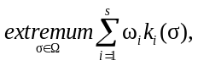 ()
где 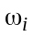 — числа, 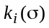 — i-я произвольная числовая характеристика допустимого решения σ 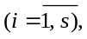 Ω — множество допустимых решений.
Под неопределенностью здесь понимается неопределенность значений коэффициентов 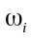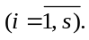
В [3] подтверждена эффективность этих теоретических положений на примете однопродуктовой и многопродуктовой транспортных задач. В этой работе полученные в [1–3] результаты распространяются на задачу дробно-линейного программирования, в которой величины и 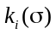 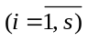 связаны нелинейно и формально не принадлежит классу задач комбинаторной оптимизации (1). Приводятся соответствующее теоретическое обоснование этого результата, а также примеры, иллюстрирующие конструктивность и эффективность полученных авторами теоретических результатов.

Постановка задачи. Теоретические положения
Задача дробно-линейного программирования в детерминированной постановке имеет вид:
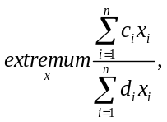 (2)
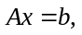 (3)
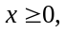 это же задача дробно-линейного программирования (??)
где, 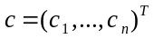, 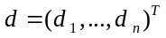, 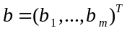, 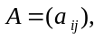 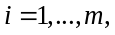 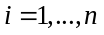 — действительные числа, 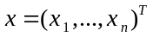— переменные задачи.

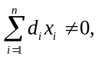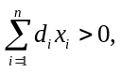
Вагнер: Для того чтобы при объяснениях избежать необходимости рассмотрения множества различных возможных вариантов, предположим, что на x_{i} налагаются такие ограничения, при которых знаменатель в (2) строго положителен для всех допустимых значений x_{i}, а также что максимум с(х) является конечным. (в Вагнере рассматривается задача на максимум)

Первая постановка задачи дробно-линейного программирования в условиях неопределенности (ДЛПУН)
Существует R наборов коэффициентов 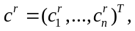 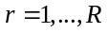 возможных значений коэффициентов , . Найти по заданным и обоснованным компромиссным критериям решение задачи (1)–(2) в условиях сформулированной выше неопределенности.

Вторая постановка задачи ДЛПУН
Существует R наборов коэффициентов 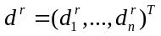, возможных значений коэффициентов 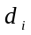, .
При этом имеет место одно из следующих условий:
- 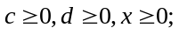
- 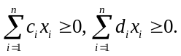
Знаменатель не должен быть =0!!
Найти по заданным и обоснованным компромиссным критериям решение задачи (1)–(2) в условиях сформулированной выше неопределенности.

В данной работе будет показано, что все результаты, полученные в [1, 2] для класса задач комбинаторной оптимизации в условиях неопределенности вида (1) (для которой имеются R наборов весов 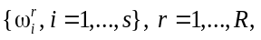 каждый из которых может быть набором коэффициентов 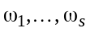 задачи (1) на этапе реализации ее решения) применимы и для задачи дробно-линейного программирования (2)-(3) в условиях неопределенности (первая и вторая постановки). Хотя последняя задача формально не принадлежит классу задач комбинаторной оптимизации (1), в силу своей специфики для одного из приведенного в [1, 2] компромиссного критерия имеет мести более эффективное решение.

Критерии оценки решений
Поскольку в условиях неопределённости достаточно сложно определить чёткие критерии эффективности решений, в работе предлагается несколько компромиссных критериев оценки решения рассматриваемой задачи.
Первая постановка задачи ДЛПУН
Критерий 1
Найти компромиссное решение, удовлетворяющее (3) и на котором достигается
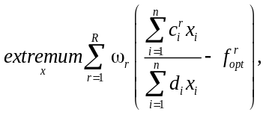 (4)
где 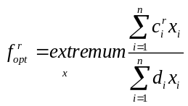, 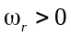, - экспертные весовые коэффициенты. В частном случае 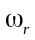 могут быть равны 1, .
Если исходная задача на максимум, то дельта отрицательные!!!
Критерий 2
Введем случайную величину 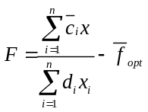, где (n+1)-мерная дискретная случайная величина 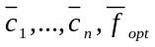 задается таблицей
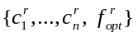
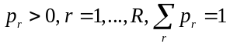.
Найти компромиссное решение, удовлетворяющее (3) и на котором достигается
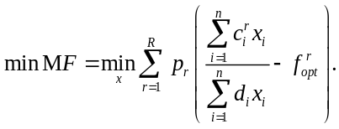 (5)
Критерий 3
Найти компромиссное решение, удовлетворяющее (3), у которого
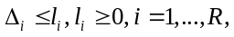 (6)
где
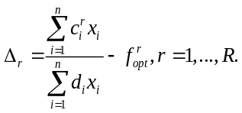 (7)
Если исходная задача на максимум, то дельта отрицательные!!!
Критерий 4
Если компромиссного решения, удовлетворяющего критерию 3 не существует, то найти, удовлетворяющее (3), на котором достигается
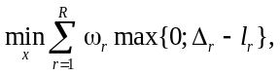 (8)
где , - известные экспертные весовые коэффициенты.
Критерий 5
Для одного из наборов весов 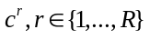 найти оптимальное решение задачи
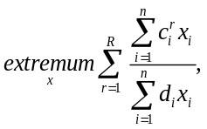 (9)
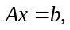 (10)
(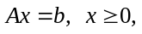) (10)
которому соответствовал бы
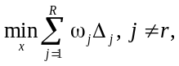 (11)
где 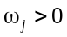, 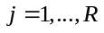 - известные экспертные весовые коэффициенты.
Вторая постановка задачи ДЛПУН
Так как во второй постановке неопределенность относится к значениям компонент вектора (см. задачу ДЛП в детерминированной постановке), критерии для этой задачи отличаются от рассмотренных выше критериев 1-5 тем, что выражение 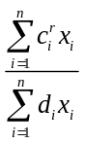 заменяется выражением 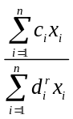.

Построение компромиссного решения
Первая постановка задачи ДЛПУН
Как известно [4], задача (2)-(3) сводится к задаче линейного программирования (ЗЛП) следующим образом.
Введем новые переменные
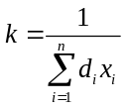, 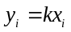, 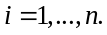
Тогда задача (2)-(3) примет вид
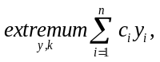 (12)
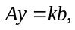 (13)
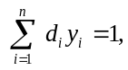 (14)
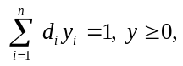 (14)

где 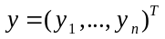.
По решению ЗЛП (12)-(14) находится оптимальное решение задачи (2)-(3): 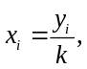 При этом оптимальные значения функционалов (2) и (12) принимают одинаковое значение.
ЗЛП (12)-(14) принадлежит классу (1) и, таким образом, все результаты [1] применимы к этой ЗЛП и, следовательно, к задаче (2)-(3) в случае, когда коэффициенты 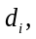 заданы, а неопределенность относится только к 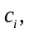 . Таким образом, мы доказали следующее утверждение.
Утверждение 1. Для произвольных 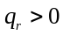, справедливо
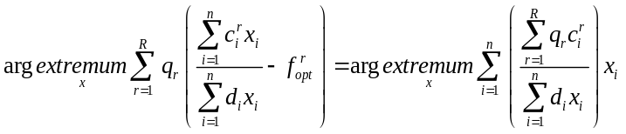 (15)
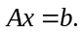 (16)
Утверждение 2. Пусть 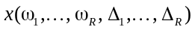 - решение задачи
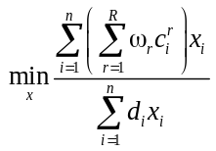, (17)
где 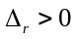, определяются выражением (7), тогда если 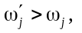 то для имеет место
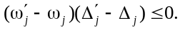 (18)
Утверждение 2 очевидным образом следует из следствия 4 утверждения 5 в [1].
Следствие 1. Если 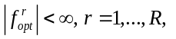то в силу того, что множество вершин многогранника ЗЛП (12)-(14) конечно, всегда существует такое 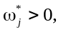 величина которого зависит от значений 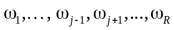 , что для всех значения 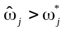 у решения
(19)
величина 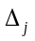 равна нулю, то есть решение (19) является оптимальным решением задачи (2)-(3) с коэффициентами 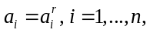 причем этому решению соответствует минимум выражения
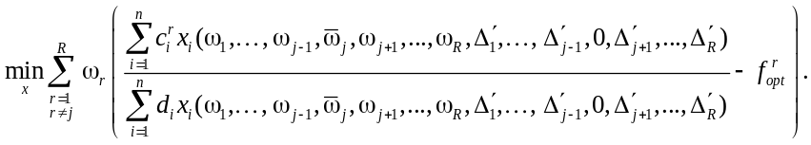 (20)
Тавтология с минимумами
Следствие 2. В силу результатов, изложенных в [1] для задачи
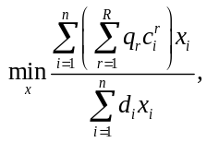 (21)
имеет место очевидный аналог утверждения 2 и его следствий.

Нахождение компромиссного решения по критерию 1
Компромиссное решение по критерию 1 находится по решению следующей ЗЛП
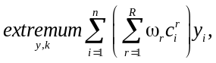 (22)
(23)
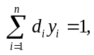 (24)
по формуле
(25)
Компромиссное решение по критерию 2 также находится по выражению (25), где 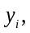 и являются решением ЗЛП, полученной по задаче (22)-(24) заменой коэффициентов на 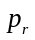, .
Компромиссное решение ( ) по критериям 3 и 4 (если по критерию 3 решения не существует) находится по решению следующей ЗЛП:
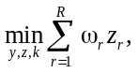 (26)
(27)
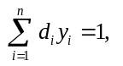 (28)
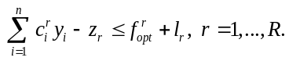 (29)
Примечание. Если исходная задача (2)-(3) является задачей на максимум, то в задаче (26)-(29) неравенства (29) имеют вид:
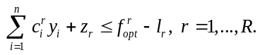
Компромиссное решение по критерию 5 находится следующим образом. При фиксированных значениях коэффициентов 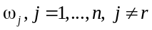 находим достаточно большое значение коэффициента (в силу следствия 1 утверждения 2 оно всегда существует) ???? ЗЛП
Ничем (кроме верхнего индекса =3 - он есть в рукописи, а здесь опущен) не отличается от (22)-(24):
(30)
(31)
(32)
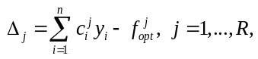
(если задача (2)-(3) – задача на минимум)
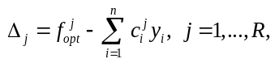
(если задача (2)-(3) – задача на максимум),
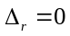 и, следовательно, на нем достигается минимум выражения 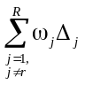.
Полученные компромиссные решения по критерию 5 задачи ДЛПУН (детерминированный аналог которой имеет вид (2)-(3)) очевидным образом распространяются на следующие модификации детерминированной постановки задачи ДЛП:
- Пусть коэффициенты 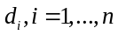 - не отрицательные числа (не все одновременно равные нулю??). Тогда ограничения (2) можно заменить на
ПОЧЕМУ? (33)
Действительно, в этом случае 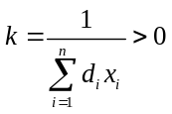 (> а не >=) и ограничения эквивалентной ЗЛП имеют вид
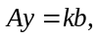 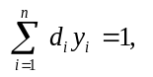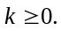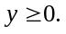 (34)
- Пусть ограничения задачи ДЛП (2)-(3) содержат дополнительное неравенство
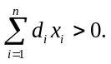 (> а не >=) (35)

А разве это не то же самое, что и в 1), то есть 1) → 2)?
Тогда все приведенные выше результаты для первой постановки имеют место для случая, когда ограничения задачи ДЛП имеют вид
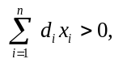(> а не >=), 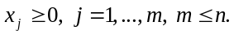 (36)
Действительно, в этом случае ограничения эквивалентной ЗЛП имеют вид
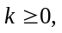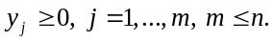 (37)
Почему m одинаковые???
Первая постановка задачи ДЛПУН
В этом случае неопределенность задачи ДЛП (2)-(3) связана с тем, что значения коэффициентов , могут принимать одно из R возможных значений 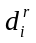, , а значения коэффициентов 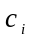, фиксированы.
Тогда ЗДЛПУН во второй постановке очевидным образом сводится к задаче ДЛП в первой постановке следующим образом:
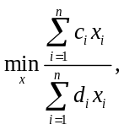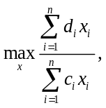 ??
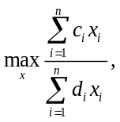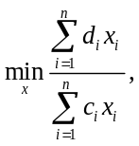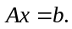 ??
1)Не понятно к чему отнести номера формул (38) и (39)
2)теперь должны быть выставлены требования к новому знаменателю
Таким образом все результаты, полученные для задачи (2)-(3) в первой постановке имею место для задачи (2)-(3) во второй постановке, только в задаче ДЛП (38)-(39) ??? неоднозначность в первой постановке связана со значениями , (они могут принимать одно из R возможных значений , ).
Имеют место также аналоги формул (33)-(37).

Проиллюстрируем предложенный подход нахождения компромиссного решения в условиях неопределенности на индивидуальных задачах размерности ??.

Выводы
В статье показано, что для нахождения компромиссного критерия по одному из пяти критериев для задачи ДЛПУН можно использовать все результаты, приведенные в [1-3], которые получены для задач комбинаторной оптимизации, функционал которых в детерминированной постановке является линейной сверткой весовых коэффициентов и произвольных числовых параметров. Нахождение компромиссного решения задачи ДЛП по пяти компромиссным критериям формулируются в двух постановках и сводится к решению ЗЛП.

О.А. Павлов, О. Г. Жданова
ТРАНСПОРТНА ЗАДАЧА
В УМОВАХ НЕВИЗНАЧЕНОСТІ
Ключові слова: невизначеність, комбінаторна оптимізація, компромісний розв’язок, транспортна задача лінійного програмування.
A.A. Pavlov, O. Zhdanova
THE TRANSPORTATION
PROBLEM UNDER UNCERTAINTY
Keywords: uncertainty, combinatorial optimization, compromise solution, transportation problem.

- Pavlov A.A. Optimization for one class of combinatorial problems under uncertainty. Адаптивні системи автоматичного управління. 2019. 1. № 34. С. 81–89. doi: 10.20535/1560-8956.1.2019.178233.
- Pavlov A.A. Combinatorial optimization under uncertainty and formal models of expert estimation. Вісник Національного технічного університету «ХПІ». 2019. № 1. С. 3–7. doi: 10.20998/2079-0023.2019.01.01.
- Павлов А.А., Жданова Е.Г. Транспортная задача в условиях неопределенности // Проблемы управления и информатики. – 2020. – № 2 – С.34-45.
- Вагнер
- https://vestnik-mgou.ru/Articles/Doc/11447
Получено 22.01.2020

